Министерство образования и науки Российской Федерации

Федеральное государственное автономное образовательное учреждение высшего образования «Национальный исследовательский университет   
«Московский институт электронной техники»

Кафедра высшей математики №1

Тюльников Михаил Сергеевич

Лабораторная работа № 1

по теме «Математическая модель определения скорости пули на основе физических законов»

Направленность (профиль ) «Применение математических методов к решению инженерных и естественнонаучных задач»

Математическая модель определения скорости пули на основе физических законов

Студент Тюльников М.С.

Москва 2022

Объект исследования задачи

Задача

# Содержательная постановка задачи

Наиболее распространенный метод построения моделей состоит в применении фундаментальных законов природы к конкретной ситуации. Эти законы общепризнаны, многократно подтверждены опытом, служат основой множества научно-технических достижений. Поэтому их обоснованность не вызывает сомнений, что, помимо всего прочего, обеспечивает исследователю мощную психологическую поддержку. На первый план выдвигаются вопросы, связанные с тем, какой закон (законы) следует применять в данном случае и как это делать.

Эксперт по баллистике, желающий быстро определить скорость револьверной пули и не имеющий поблизости специальной лаборатории, может воспользоваться относительно простым устройством баллистическим маятником.

Для построения модели определения скорости пули воспользуемся двумя фундаментальными законами природы: закон сохранения энергии и закон сохранения импульса.

Для решения этой задачи воспользуемся баллистическим маятником, который часто используется для определения скорости пули.

# Концептуальная постановка задачи

Систему «маятник-пуля» можно считать замкнутой в горизонтальном направлении (в котором внешние силы не действуют) при выполнении следующих условий: 1) вектор скорости пули U в момент выстрела должен быть направлен по прямой, проходящей через центр тяжести маятника (точнее, через центр качания маятника, который для математического маятника совпадает с центром тяжести). При невыполнении этого условия часть импульса ударной силы будет передаваться точке подвеса маятника;

2) вектор скорости пули U должен быть направлен перпендикулярно плоскости, в которой лежат ось качания и точка центра тяжести покоящегося маятника, т.е. в направлении оси х. В противном случае маятнику будет сообщаться вращательное движение относительно других осей помимо оси качания, перпендикулярной вектору II;

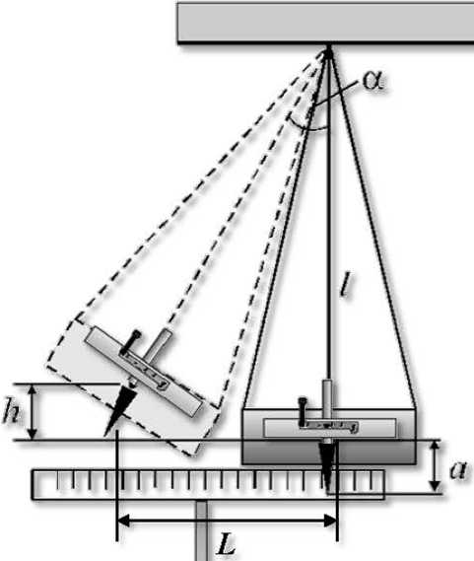Баллистический маятник - прибор, применяемый для измерения начальных скоростей пули или снаряда. Он представляет собой тяжёлый металлический цилиндр массой *М*, заполненный вязким веществом и подвешенный на четырёх нерастяжимых нитях. Пуля массой *m*, вылетает со скоростью *U*, из устройства, закрепленного на металлическом цилиндре. В результате чего маятник приобретает некоторую начальную скорость *u* и затем отклоняется на расстояние х. По отклонению маятника можно определить скорость пули

# Математическая постановка задачи

**Закон сохранения энергии.** Пуля массой m, вылетевшая из устройства, закрепленного на цилиндре массой М, сообщит системе «маятник-пуля» свою кинетическую энергию, которая в момент наибольшего отклонения нерастяжимых нитей от вертикали полностью перейдет в потенциальную энергию системы.

$$\frac{mU^{2}}{2}=Mgh$$

где U - скорость пули, g- ускорение свободного падения; h - максимальная высота подъема центра тяжести системы «маятник-пуля».

Максимальная высота подъема центра тяжести системы «маятник- пуля» к. Можно выразить через максимальный угол отклонения а:

$$h = l -lсоs\left(а\right)= 2l*\sin^{2}{\frac{a}{2}}$$

В связи с тем, что длина нитей *l*, намного превосходит смещение

Маятника L, и угол отклонения мал

$$\sin{\frac{a}{2}}=\frac{a}{2}$$

Для малых углов справедливо

$$a=\tan{a}=\frac{L}{l} или h=\frac{L^{2}}{2l}$$

В результате формула расчета скорости пули принимает следующий вид:

# Качественный анализ и проверка конкретности модели

# Выбор и обоснование методов решения

# Аналитический (численный) метод

# Проверка адекватности модели

# Практическое использование построенной модели

>> M=100;

>> m=0.01;

>> g=9.83;

>> l=1;

>> L=0:0.01:1;

>> U=M.*L./m.*sqrt(g./l);

>> plot(L,U);

>> hold on; grid on;

>> U2=L.*sqrt(M.*g./m);

>> plot(L,U2);

>> alpha=2.*asin(U.*m./2./M.*sqrt(1./g./l));

>> figure(2)

>> plot(U,alpha)